26 643 Informatie- en communicatietechnologie (ICT)
Nr. 1309 Brief van de minister van Economische Zaken
Aan de Voorzitter van de Tweede Kamer der Staten-Generaal
Den Haag, 10 maart 2025

De Nederlandse economie digitaliseert in rap tempo, zeker in vergelijking met andere landen in Europa, en de rest van de wereld. Bedrijven profiteren volop van de vele mogelijkheden die digitalisering hen biedt, en die de laatste jaren een vlucht hebben genomen. Zoals het wegnemen van administratieve lasten door digitaal te factureren, de inzet van lokale draadloze netwerken voor bedrijven voor dataverwerking van sensoren en aansturing van robots, en het toepassen van kunstmatige intelligentie (AI). Nederland heeft een uitstekende uitgangspositie om ook in de toekomst de kansen van digitalisering te blijven creëren en benutten. Met een digitale infrastructuur van wereldklasse, met snel en betrouwbaar internet, met de innovatieve partijen die nu al naar de mogelijkheden van 6G kijken, en met baanbrekende technologie van fotonica tot quantum.
Toch zijn de vooruitzichten voor onze digitale economie minder gunstig dan ze waren. Internationaal zorgen geopolitieke spanningen voor aanhoudende instabiliteit en onzekerheid. Dit raakt de weerbaarheid van de digitale infrastructuur in Nederland en Europa. Door zeekabelbreuken, ontregeling van satellietcommunicatie en een toename van (pogingen tot) cybersecurity-aanvallen en sabotage wordt onze digitale weerbaarheid steeds vaker op de proef gesteld. De machtsverschuivingen in de mondiale digitale economie worden steeds meer zichtbaar. Zo is duidelijk dat bij de ontwikkeling en toepassing van digitale technologieën, waaronder kunstmatige intelligentie (AI), de Europese Unie (EU) achterblijft bij de Verenigde Staten en China.
Dit wordt ook geconstateerd in het recent verschenen rapport van Mario Draghi over de toekomst van het Europees concurrentievermogen. Draghi constateert dat de productiviteit van het Europese bedrijfsleven op internationaal niveau achterblijft. Europa haalt niet de schaalgrootte voor innovaties die nodig is om te concurreren met andere grootmachten. Dit komt onder meer door fragmentatie van de Europese markt, achterblijvende private en publieke investeringen, de afwezigheid van innovatieve tech-ecosystemen en een regelgevingsklimaat dat innovatie onvoldoende ondersteunt. Draghi stelt dat digitalisering en investeringen in technologie om deze redenen topprioriteit moeten zijn bij overheden en bedrijven in Europa en dat het noodzakelijk is om onwenselijke strategische afhankelijkheden van geavanceerde technologieën en kritieke grondstoffen uit andere landen te verminderen.
Het kabinet deelt veel van de analyse van Draghi. Hoewel het nu aan de Commissie Von der Leyen II is om opvolging te geven aan de aanbevelingen, moet ook het kabinet rekenschap geven van het toekomstig concurrentievermogen van de Nederlandse digitale economie.
Met deze Kamerbrief bied ik namens het kabinet de tweede voortgangsrapportage van de Strategie Digitale Economie aan. In dit rapport wordt de voortgang van het digitaliseringsbeleid voor de Nederlandse digitale economie besproken en geef ik aan waar we staan met het realiseren van de doelstellingen.
Beleidscontext
Zoals verwoord in het Regeerprogramma (bijlage bij Kamerstuk 36471, nr. 96) is de ambitie van het kabinet om een leidende positie in de digitale transitie te blijven innemen, zodat Nederland ook op lange termijn tot de koplopers blijft behoren in Europa én daarbuiten.
In november 2022 werd de Strategie Digitale Economie gepresenteerd met ambities en doelstellingen tot en met 2030. Deze strategie richt zich op het realiseren van een welvarende en weerbare digitale economie, en richt zich in lijn met het Europese beleid van het Digitaal Decennium op het realiseren van doelstellingen in 2030.
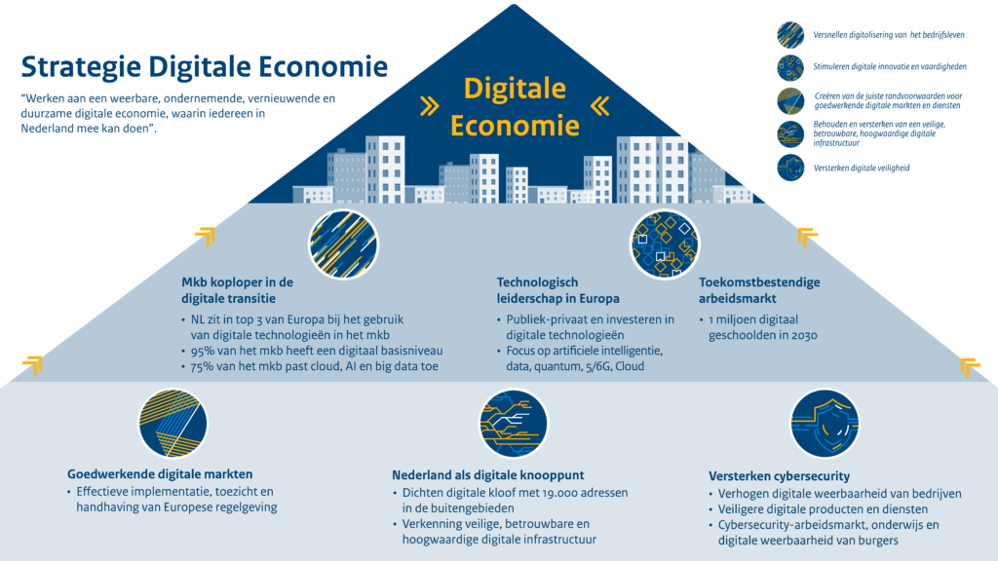
Deze strategie richt zich op 5 pijlers:
- Het versnellen van de digitalisering van het mkb, met als doel dat 95% van het mkb in 2030 een basisniveau van digitalisering heeft en dat 75% van het mkb geavanceerde digitale technologie gebruikt, zoals AI, cloud en (big) data analytics.
- Het stimuleren van digitale innovatie en vergroten van het aantal digitale professionals, door het stimuleren van kennis en de ontwikkeling van nieuwe producten en diensten op basis van digitale sleuteltechnologieën en door het terugdringen van arbeidsmarktkrapte.
- Het creëren van de juiste randvoorwaarden voor goedwerkende markten en diensten, met duidelijke spelregels in het digitale domein die zorgen voor een gelijk speelveld en eerlijke kansen voor bedrijven en consumenten en tegelijkertijd onnodige regeldruk voorkomen.
- Het behouden en versterken van een hoogwaardige en weerbare digitale infrastructuur, die nu en in de toekomst op orde en vooruitstrevend blijft en waarin alle betrokkenen structureel investeren.
- Het versterken van cybersecurity, gericht op het vergroten van onze digitale weerbaarheid en cyberveiligheid.

De Strategie Digitale Economie is daarbij nauw verwant aan de Nationale Technologiestrategie van begin 2024 en de Nederlandse Cybersecuritystrategie van oktober 2022. Deze strategieën raken ook voor een deel aan het overheidsbrede digitaliseringsbeleid. Onder coördinatie van de Staatssecretaris van Digitalisering en Koninkrijksrelaties vindt momenteel een uitwerking plaats van een overkoepelende Nederlandse Digitaliseringsstrategie vanuit de overheid, die naar verwachting in het tweede kwartaal van 2025 zal verschijnen.
Waar staan we nu met de digitale economie?
Pijler 1 het versnellen van de digitalisering van het mkb
Op basis van cijfers uit 2023 van het Centraal Bureau voor de Statistiek (CBS) en Eurostat blijkt dat het aandeel mkb’ers dat het basisniveau van digitalisering heeft bereikt (zoals gebruik van e-commerce en social media) slechts minimaal toeneemt. Nog altijd gebruikt een kleine 20% van de mkb bedrijven in Nederland geen tot slechts een beperkt aantal digitale toepassingen, denk daarbij ook aan een eigen website of online betalingen. Dit is weliswaar substantieel beter dan het gemiddelde in de EU, maar Nederland blijft daarmee achter op de doelstelling, en bij de koplopers in de EU zoals Finland. Wij zullen alle zeilen moeten bijzetten om de EU-doelstelling van 90% in 2030 te halen. Met deze cijfers wordt ook mijn zorg bevestigd dat binnen het Nederlands mkb de kloof tussen de koplopers en achterblijvers groter wordt. Het aandeel van bedrijven met een zeer hoge mate van digitale intensiteit neemt namelijk toe, waardoor de afstand van de achterblijvers om aan te haken toeneemt. Een catch-up is belangrijk om een productief, innovatief en concurrerend bedrijfsleven te houden.
De ontwikkeling van het gebruik van meer geavanceerde digitale technologie en toepassingen stemt positief. Denk hierbij aan het gebruik van AI, data analyse en cloud toepassingen door het Nederlandse bedrijfsleven en het mkb in het bijzonder. Recente cijfers van het CBS laten zien dat het gebruik van AI door bedrijven fors is toegenomen van 13% in de jaren 2021 en 2023 naar 23% in 2024. Dit is belangrijk, omdat bedrijven die AI inzetten vaak productiever zijn en een hogere toegevoegde waarde voor de economie en hun klanten generen. De toename is niet verwonderlijk met de opkomst van nieuwe toepassingen en systemen. Tegelijkertijd is het voor mij ook een signaal dat bedrijven geen koudwatervrees hebben om de nieuwe toepassingen verantwoord in te zetten. Ook significant is de doorgezette groei van het gebruik van clouddiensten in het Nederlandse bedrijfsleven; in 2024 maakt inmiddels 71% van de bedrijven met 10 of meer werknemers gebruik van clouddiensten, vergeleken met 64% in 2023. Hiermee komt de doelstelling dat 75% van het mkb geavanceerde digitale technologie gebruikt in 2030 in zicht.
Pijler 2 het stimuleren van digitale innovatie en vergroten van het aantal digitale professionals
Op het terrein van digitale innovatie laat deze voortgangsrapportage zien dat er veel initiatieven zijn op het gebied van AI en data. In het afgelopen jaar is de focus van het stimuleren van innovatie steeds meer op deze terreinen komen te liggen. We mogen in Nederland trots zijn op de voortgang die wij boeken met investeringen in kennis en innovatie gedreven door Nationaal Groeifonds-programma’s zoals AiNed op AI-gebied en 6G Future Network Services op het gebied van toekomstgerichte connectiviteit. Ook vanuit NWO-programma’s (Nederlandse Organisatie voor Wetenschappelijk Onderzoek) zijn deze innovatieve technologieën gesteund. In de EU doet Nederland het goed wat betreft de investeringen en de ontwikkeling van innovatie van digitale technologie met oog voor publieke waarden.

Tegelijkertijd moeten we ook eerlijk zijn dat zowel Nederland als de EU ver achterlopen op de VS. Dit speelt vooral bij de ontwikkeling van cloudtoepassingen, waarbij het aanbod van en investeringen in Nederlandse en Europese bedrijven achterblijven, hetgeen kan leiden tot risicovolle strategische afhankelijkheden. Om data zo goed mogelijk economisch en veilig te kunnen benutten, blijft innovatie en de ontwikkeling van nieuwe digitale producten en diensten rond cloudtoepassingen en datadeling belangrijk, onder meer door participatie in Europese projecten (Important Project of Common European Interest Edge and Cloud Infrastructure (IPCEI CIS), Gaia-X) en publiek private samenwerking.

Bedrijven, brancheorganisaties en belangenvertegenwoordigers hebben afgelopen jaar een duidelijk geluid laten horen: de belangrijkste belemmering om de kansen van de digitale transitie te verzilveren is het aanhoudend tekort aan digitale professionals. Het slechte nieuws is dat het aanbod aan digitale professionals, dat afgelopen jaren gestaag groeide, het afgelopen jaar tot stilstand is gekomen. Volgens de nieuwste definitie van Human Capital Agenda ICT waren er in 2022 673.000 digitale professionals, waarvan 70.000 nieuwe ICT’ers. In 2023 daalde het totaal aantal digitale professionals met 3.000 naar 670.000.

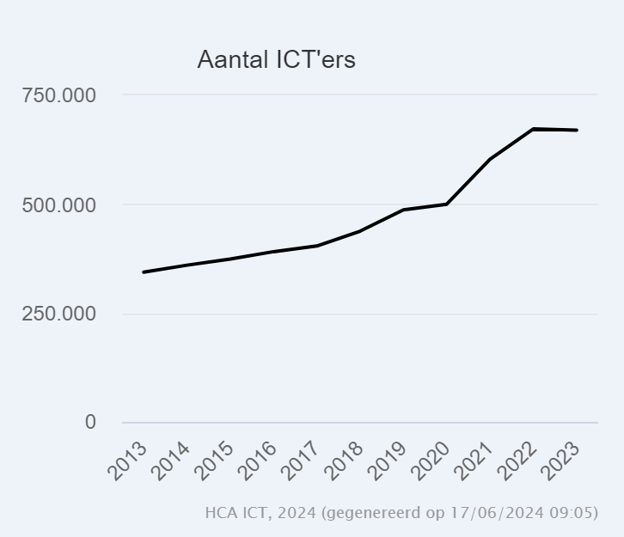
Bron: HCA ICT (2024)

Pijler 3 het creëren van de juiste randvoorwaarden voor goedwerkende markten en diensten
Het afgelopen jaar zijn er met name na de zomer door het kabinet samen met de Tweede Kamer goede vorderingen gemaakt met de implementatie van Europese digitale wet- en regelgeving. De voortvarende implementatie van de Digitalemarktenverordening (DMA), Digitaledienstenverordening (DSA), de Platform-to-Business verordening (P2B), Dataverordening (DA), AI-verordening en Datagovernanceverordening (DGA) leidde in 2024 de weg van de publicatie van de uitvoeringswet van de DGA tot aan de start van de implementatie van de AI-Verordening. Deze Europese verordeningen dragen bij aan het doel van de derde pijler, namelijk het creëren van de juiste randvoorwaarden voor goedwerkende markten en diensten. Nederlandse bedrijven kunnen door adequate spelregels de mogelijkheden gaan benutten om op meer gelijk speelveld te concurreren op het terrein van voor AI, data, cloud en platformmarkten. Het kabinet gaat ook dit jaar verder met de implementatie van deze wetgeving, met extra aandacht voor het verminderen van regeldruk. Ook in Europees verband stuur ik op een effectieve samenhang tussen regelgeving en verminderen van regeldruk vanuit Europa.
Pijler 4 het behouden en versterken van een hoogwaardige en weerbare digitale infrastructuur
Het zijn de toonaangevende kwaliteit van de Nederlandse digitale infrastructuur en onze connectiviteit die maken dat we onverminderd functioneren als één van de belangrijkste Europese digitale knooppunten. In 2024 is een mooie sprong gemaakt in de beschikbaarheid van Gigabit netwerken en de uitrol van glasvezel- en 5G netwerken. Ik kijk tevreden terug op de veiling van 3,5 Ghz frequentieband die afgelopen zomer heeft plaatsgevonden en de snelheid waarmee mobiele operators 5G op korte termijn wisten in te zetten voor bedrijven en consumenten. Dankzij nieuwe innovatieve oplossingen lukt dat ook steeds beter in gebieden waar ‘vast snel internet’ uitdagend is. Deze ontwikkeling was hard nodig want connectiviteit is een essentiële factor en ondertussen van levensbelang, zowel in het ondernemings– en vestigingsklimaat als in het dagelijks leven van veel mensen. Aandachtspunt is het achterblijven van private en duurzame investeringen in zeekabels en datacenters. Op het gebied van het aanlanden van nieuwe zeekabels zowel continentaal als in Caribisch Nederland, is nog werk te verrichten en verwacht ik samen met de zeekabelcoalitie in het komende jaar verdere stappen te zetten. Op het gebied van datacenters biedt het Actieplan Duurzame Digitalisering, dat in juni 2024 naar uw Kamer is gestuurd, aanknopingspunten om duurzame stappen te zetten. Tot slot maakt het kabinet zich hard voor het versterken van het Nederlandse AI-ecosysteem door de toegang voor bedrijven, onderzoekers en overheden tot supercomputers, hoogwaardige kennis en data te faciliteren (‘de AI-fabriek’).
Om als samenleving en bedrijfsleven maximaal van digitalisering te kunnen profiteren, moet er onverminderd kunnen worden vertrouwd op de veiligheid en weerbaarheid daarvan. Daarom zet het kabinet sterk in op het verhogen van de weerbaarheid van de Nederlandse economie en samenleving, en in het bijzonder ook van de digitale infrastructuur. Onder ‘hybride’ en ‘digitale’ dreigingen vallen bijvoorbeeld spionage, sabotage en cyberoperaties. De aandacht voor en het belang van het versterken van cybersecurity binnen geopolitieke context neemt steeds meer toe zoals ook eind 2024 door het kabinet weergegeven in de Kamerbrief over weerbaarheid tegen militaire en hybride dreigingen.
Pijler 5 het versterken van cybersecurity
Het is zorgelijk dat het aantal bedrijven dat te maken heeft met pogingen van cybersecurityaanvallen toeneemt. Tegelijkertijd is het positief dat cijfers over het aandeel Nederlandse bedrijven dat wordt geraakt en schade heeft door cyberincidenten afneemt. Een groeiend besef bij bedrijven is belangrijk en voortdurende inzet van de Rijksoverheid in het informeren van en ondersteunen bij dreigingen is dat ook. De noodzaak om waakzaam te blijven en te zorgen dat zoveel mogelijk bedrijven weerbaar zijn blijft onverminderd hoog. Via productregulering wordt gezorgd voor minimale vereisten voor cybersecurity van digitale producten zodat we hierop kunnen blijven vertrouwen.
Aandachtspunten richting 2030
Nederland heeft een welvarende en weerbare economie die van digitalisering ook volop de vruchten plukt. Dat blijft niet vanzelf zo en vergt een doortastende aanpak en de juiste investeringen voor het behoud van een krachtige en duurzame digitale economie in de toekomst. En dat kunnen we niet alléén, daartoe moeten we samen blijven werken met onze Europese partners en de kansen van Europese middelen benutten. Namens het kabinet blijf ik mij onverminderd inzetten voor het continueren van beleid om de doelstellingen in de vijf pijlers van de strategie voor 2030 te realiseren.
Begin juli heeft de Europese Commissie het ‘State of the Digital Decade’ rapport gepubliceerd. Dit rapport bevat een landenrapport met de staat van digitalisering in Nederland, inclusief enkele aanbevelingen. Een belangrijk onderdeel van dit rapport gaat over het digitaal economisch beleid in Nederland. De Commissie beveelt lidstaten in algemene zin aan om actie te ondernemen op 4 terreinen: (i) connectiviteit en digitale infrastructuur, (ii) cybersecurity, (iii) duurzaamheid en (iv) cloud.
Nederland boekte volgens de Europese Commissie in 2023 noemenswaardige vooruitgang met de uitrol van glasvezelnetwerken. Daarnaast merkte de Commissie op dat er belangrijke uitdagingen bestaan als het gaat om het tekort aan ICT-specialisten en de adoptie van geavanceerde technologieën door bedrijven, zoals AI en cloud. Deze uitdagingen worden herkend en erkend en komen terug in de aanpak van het kabinet in (pijler 1 en 2 van) de Strategie Digitale Economie, het Actieplan Groene en Digitale Banen en de opschalingsinitiatieven voor arbeidsmarkttekorten van digitale professionals.
Daarnaast ziet het kabinet nog andere uitdagingen waarvan ik de verwachting heb dat zij de komende tijd ook in de uitwerking van de nieuwe Europese Commissie gaan landen. In het licht van de arbeidsmarktkrapte en de diverse maatschappelijke uitdagingen zullen we in Nederland de arbeidsproductiviteitgroei moeten verhogen. Digitalisering en de inzet van arbeidsbesparende technologie zoals op het gebied van AI vormen voor het kabinet belangrijke instrumenten voor het stimuleren van innovatie, efficiëntie en groei. Het brede mkb staat voor de opgave om digitale technologie in te zetten om productiever te worden. Het vergroten van productiviteit en het verdienvermogen is ook een gezamenlijke opgave, waarbij de overheid haar rol pakt. Met de door het kabinet aangekondigde productiviteitsagenda wordt hieraan voor de zomer van 2025 een verdere invulling gegeven.
Een ander speerpunt voor het kabinet is het aanpakken van nodeloze regeldruk voor bedrijven en in het bijzonder het mkb. Mijn ministerie werkt samen met andere departementen aan broodnodige Europese regels om digitale markten beter te laten werken en de veiligheid van digitale producten en organisaties te verhogen, maar we moeten hierbij kritisch zijn en zorgen dat de regels proportioneel blijven en niet verder gaan dan strikt noodzakelijk. De nieuwe Europese Commissie komt naar verwachting met nieuwe initiatieven om de Europese digitale economie verder te bevorderen en te beschermen, zoals de EU Cloud and AI Development Act, Digital Networks Act en de Digital Fairness Act. Mijn inzet is om de regeldruk in het digitale domein niet te laten oplopen, zoals ik in december 2024 ook richting andere lidstaten heb opgeroepen tijdens de Telecomraad. Daarbij kijk ik ook hoe regeldruk beperkt kan worden door naar innovatieve mogelijkheden te zoeken bij de implementatie van wetgeving. Zo wordt bij de AI Verordening gebruik gemaakt van regulatory sandboxes waarmee innovatieve AI-bedrijven comfort en duidelijkheid kan worden geboden over de wijze waarop zij zowel door kunnen met hun AI-innovatie, als kunnen voldoen aan de AI-wetgeving. Daarmee ondersteun ik ook de beweging van investeren (in AI/data, cloud en cybersecurity) in plaats van reguleren van harte.

Met de publicatie van de Agenda Digitale Open Strategische Autonomie hebben we (Europese) bewustwording van risicovolle strategische afhankelijkheden op de kaart gezet en werken we verder aan (vertrouwelijke) risicoanalyses van digitale technologieën.
Financiën, monitoring en evaluatie
Bij een voortgangsrapportage van de strategie hoort ook dat we evalueren en verantwoording afleggen. Daarom informeer ik uw Kamer en het bredere publiek ook over waar wij staan in relatie tot het einddoel in 2030. De monitoring via Digitale Economie in Beeld ondersteunt ons hierin, net als het eerder genoemde landenrapport van de Europese Commissie.
Uw Kamer heeft meermaals uitgesproken behoefte te hebben aan een handzaam overzicht van de bestede financiële middelen aan digitalisering, waaronder de digitale infrastructuur en de digitale economie, waarvoor mijn ministerie aan de lat staat. In de bijlage bij deze brief treft u een geactualiseerd overzicht van de bestede en geplande middelen in het digitaal domein.
Het kabinet heeft substantieel kunnen investeren in strategische projecten zoals AI, 6G-technologie en cloud-infrastructuur (via het IPCEI-cloudprogramma). Deze investeringen dragen bij aan de langetermijn ambitie om Nederland als digitale koploper te behouden. Er zijn al stappen gezet om de digitale infrastructuur verder uit te breiden, bijvoorbeeld door de uitrol van zeekabels en het versterken van de cloud. Investeringen in de versterking van de digitale economie, zoals in zeekabels en de AI-fabriek, zijn kapitaalintensief en gericht op de lange termijn. Tegelijkertijd zijn deze onmisbaar voor onze toekomstige welvarende, weerbare en digitaliserende economie. Een belangrijke bijdrage met investeringen in digitale innovatie vanuit de private sector is dan ook essentieel om voorop te kunnen blijven lopen; vooral nu publieke middelen schaars zijn. In het Regeerprogramma is opgenomen dat het kabinet wil bezien hoe de nationale inzet zo optimaal mogelijk aansluit bij mogelijkheden van Europese fondsen (Digital Europe), zoals dit bijvoorbeeld bij de Chips Joint Undertaking voor fotonica gelukt is.
In de bijlagen bij deze brief wordt nader ingegaan op de voortgang van de financiële uitgaven en investeringen in de digitale economie, evenals de evaluatie van de huidige doelstellingen.
Ten slotte
De digitale economie maken en vormen we samen. Samenwerking is daarom ook van cruciaal belang om onze doelstellingen richting 2030 te behalen. De totstandkoming en uitvoering van beleid kan niet zonder de inzet en de vele initiatieven van onze samenwerkingspartners, bedrijven, kennisinstellingen, overheden en anders stakeholders. Zo vindt de uitvoering van de programma’s voor het versnellen van de digitalisering van het mkb uiteindelijk plaats door regionale partijen met sterke regiokennis. Ook wordt de arbeidsmarktkrapte en het chronisch tekort aan digitale professionals aangepakt door brancheorganisaties met een aanvalsplan, ondersteund door het Rijk. Daarmee is niet alleen de Rijksoverheid aan zet om de kansen van digitalisering te benutten en te verzilveren richting 2030, maar nemen onze stakeholders ook hun verantwoordelijkheid. Daar ben ik ze dankbaar voor.
Met het continueren van de Strategie Digitale Economie zijn we goed op weg om de kansen van de digitale transitie op een verantwoorde wijze te benutten. We zijn er echter nog lang niet; de komende jaren zullen we hard ons best moeten doen om als Nederland koploper op het gebied van digitalisering in Europa te blijven en onze achterstand als Europa op de VS en China niet verder te laten oplopen en waar mogelijk in te lopen. Om welvarend en weerbaar te blijven moet er meer gebeuren dan dat we nu doen, zowel nationaal als in Europees verband. Dit vereist niet in de laatste plaats consistent en voorspelbaar beleid van het kabinet en een lange adem van investeren en nauwe publiek-private samenwerking.
In de voortgangsrapportage bij deze brief leest u over wat het kabinet heeft gedaan in het afgelopen jaar en waar zij de komende tijd mee aan de slag gaat om de strategie verder tot uitvoering te brengen. Deze rapportage bestaat naast een overzicht van de financiën en evaluatie, uit kerntabellen en een achterliggende achtergrondrapportage. Daarnaast doen wij met het uitbrengen van deze voortgangsrapportage de volgende moties en toezeggingen af:
- Motie van het lid Weverling over de uitrol van 5G in Noord-Nederland met een verzoek aan de regering, om in overleg te treden met de betrokken partijen om een oplossing te zoeken waarbij de uitrol van 5G in Noord-Nederland mogelijk gemaakt wordt zonder dat dit tot interruptie leidt van het nood-, spoed- en veiligheidsverkeer (Kamerstuk 24095-498);
- Motie van de leden Van de Berg en Weverling over een dialoog over cookiewalls in het kader van de e-Privacyverordening (Kamerstuk 21501-33-786);
- Toezegging van de Staatssecretaris van Digitalisering en Koninkrijksrelaties om een stand van zaken te geven over de voortgang van de implementatie van de Agenda DOSA;
- Toezegging van de minister van Economische Zaken aan de Kamer om de Tweede Kamer te informeren over op welke onderdelen van de strategie eventuele aanvullende evaluaties gewenst zijn.

Ik wens u veel leesplezier en zie uit naar de voortzetting van onze samenwerking op de digitale economie van Nederland.

De minister van Economische Zaken,
D.S. Beljaarts

Draghi rapport - The Future of European Competitiveness
Kabinetsreactie Draghi-rapport | Tweede Kamer der Staten-Generaal
Kamerbrief Strategie Digitale Economie
Europa’s digitale decennium: Doelstellingen voor 2030 | Europese Commissie
Kamerbrief Nationale Technologiestrategie
Kamerbrief Nederlandse Cybersecuritystrategie 2022-2028
Startbrief Digitalisering
Kamerbrief Actieplan Duurzame Digitalisering
Kamerbrief Weerbaarheid tegen militaire en hybride dreigingen
2024 State of the Digital Decade package | Shaping Europe’s digital future
Netherlands 2024 Digital Decade Country Report | Shaping Europe’s digital future
Kamerbrief Uitwerking productiviteitsagenda
Verslag formele Telecomraad 6 december 2024
Kamerbrief Digitale open strategische autonomie
Digitale Economie in Beeld

